新 书 推 荐

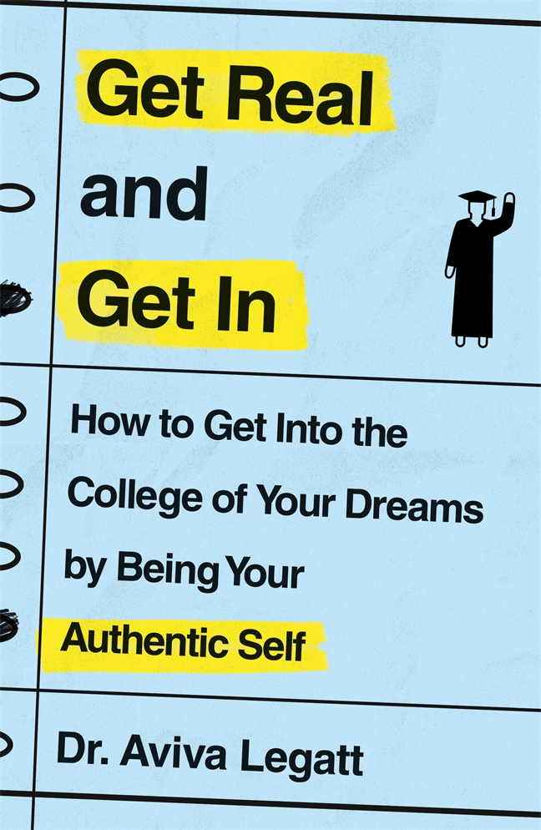
中文书名：《现实一点，做真实的自己：如何通过做真实的自己进入你梦想的大学》
英文书名：Get Real and Get In: How to Get Into the College of Your Dreams by Being Your Authentic Self
作 者：Dr. Aviva Legatt
出 版 社：St. Martin’s Griffin
代理公司：ANA/Connie
出版时间：2021年8月
代理地区：中国大陆、台湾
页 数：288页
审读资料：电子书稿
类 型：励志/阅读与写作

内容简介：

内部人士的大学招生指南，教学生识别和利用他们独特的激情，从人群中脱颖而出，并实现他们的梦想。

英杰华·莱加特博士的职业生涯是在常春藤盟校担任教授、辅导员和招生官，她想让学生知道一个秘密：招生办公室厌倦了看到同样千篇一律的申请。曾经被认为是“做正确的高中”的最佳实践现在已经司空见惯，以至于它们已成为一种负担。

《现实一点，做真实的自己》教会读者跳出框框思考，专注于招生官真正寻找的东西——敢于做最真实自我的年轻人。通过引人入胜、易于理解和感同身受的散文，这本书形成了一个鼓舞人心的路线图，让读者发现他们真正的热情，并利用它们来创建真正脱颖而出的应用程序。它还包含来自许多有影响力的人物的各种有用的练习和坦率的故事，它们教会学生不要仅仅考虑进入一所“好”的大学，而是更积极地专注于确定和实现他们的长期目标。

《现实一点，做真实的自己》旨在点燃学生基本的心态转变：停止只是“进入大学”，并开始确切地弄清楚你想要从生活中得到什么以及如何得到它。停止管理你对招生官的固有印象，开始挑战印象。这是一份必不可少的指南，可帮助您消除招生过程中的喧嚣，并获得信心，在大学及以后开辟自己的成功之路。

作者简介：

英杰华·莱加特（Dr. Aviva Legatt）博士是精英招生专家和Ivy Insight的创始人，Ivy Insight是为本科精英大学申请提供大学入学咨询的黄金标准。莱加特博士是一位广受欢迎的领导力和大学招生演讲者，有着全新的视角，被《纽约时报》誉为大学招生方面值得信赖的专家，作为课程时代(Coursera)和宾夕法尼亚大学(University of Pennsylvania)的教员，被认为是企业文化和多样性方面的专家。

媒体评价：

“这本书充满了来自招生部门内部人士的实用建议，对高中生、他们的父母和他们的指导顾问都很有吸引力。”
——《图书馆杂志》(Library Journal)

“这本书充满了大学申请者渴望得到的建议，也是每位“直升机父母”迫切需要的建议。不仅仅是为了进入大学，而是为了成为任何一所大学都会自豪地称之为校友的领袖。”
——亚当·格兰特(Adam Grant)，《纽约时报》畅销书《重新思考，原创者》(Think Again)和《给予与索取》(Originals, and Give and Take)的作者

“我们围绕大学所做的决定深刻地塑造了我们的个人和职业轨迹。英杰华·莱加特是一个明智的向导，帮助年轻人在他们的未来中做出更明智的选择。《Get Real and Get In》既接地气又鼓舞人心。”
——杜克大学(Duke University)兼职教授多里·克拉克(Dorie Clark)，著有《长线游戏》(The Long Game)、《创业的你》(Entrepreneurial You)和《脱颖而出》(Stand Out)

“如果实用是你的菜(当然也是我的菜)，那么莱加特博士的书提供了一些可行的建议，帮助你用招生人员在审核申请时所用的整体心态来对待大学入学申请。《现实一点，做真实的自己》这本书温和而又坚定地提醒你，作为申请者，在选择学校时，成功胜过名牌，而且达到你想要的人生目标的途径不止一条。”
——《大学论文要点》(College Essay Essentials)的作者，伊森·索耶(Ethan Sawyer)

“我强烈建议所有即将进入大学申请程序的学生和家长从这本杰出的书中受益。”——乔尔·哈特姆·安塞尔(Joelle Hatem Ancel)，家长和律师，Hatem律师事务所，伊斯坦布尔，土耳其

谢谢您的阅读！
请将回馈信息发至：萧涵糠(Connie Xiao)
安德鲁﹒纳伯格联合国际有限公司北京代表处
北京市海淀区中关村大街甲59号中国人民大学文化大厦1705室, 邮编：100872
电话：010-82449325
传真：010-82504200
Email: Connie@nurnberg.com.cn
网址：www.nurnberg.com.cn
微博：http://weibo.com/nurnberg
豆瓣小站：http://site.douban.com/110577/
微信订阅号：ANABJ2002


